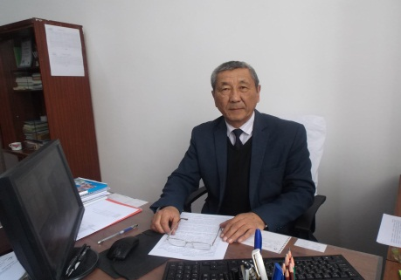
ПАСПОРТ СПЕЦИАЛИСТА
──────────
1. Фамилия __Деркенбаев___________________________________
2. Имя ___Советбек______________________________________
Фото 3. Отчество ___Мусаевич_________________________________
4. Пол ____муж_____________________________________
5. Дата рождения 25.03.1953_______________________________
6. Место рождения _с.Кочкорка Нарынская обл_____________________________
7. Национальность _кыргыз_____________________________
8. Гражданство ____Кыргызстан________________

Образование __высшее__________________________________________________
1. наименование вуза, где учился Кыргызский сельскохозяйственный институт им.К.И. Скрябина________________________________
2. год окончания вуза___1976__
Место работы в настоящее время
1. Государство Кыргызстан
2 Организация КНАУ им.К.И. Скрябина__________________________________
3. Должность профессор
Наличие ученой степени
1. Степень (К) _кандидат биологических наук
Отрасль наук __Биологический___________
Шифр специальности (по номенклатуре научных работников) 03.00.13-физиология
Дата присуждения _25.02.1983__(протокол №39)_______________________________
2. Степень (Д) _доктор сельскохозяйственных наук___________________________
Отрасль наук _сельскохозяйственный_____________________________________________
Шифр специальности (по номенклатуре научных работников)
06.02.01-разведение,селекция и генетика животных
Дата присуждения __28.06.2007___________________________________________
Наличие ученых званий
1. Ученое звание (доцент/снс) __доцент__________________________________
Специальность ___зоотехния_________________________________________________
Дата присвоения 9 июня 1994__________________________________________________
2. Ученое звание (профессор) _профессор____________________________________
Специальность __зоотехния__________________________________________________
Дата присвоения __30 марта 2017________________________________________________
Наличие академических званий
1. Звание __профессор______________________ Академия ______________________
2. Звание ________________________ Академия ______________________

1. Количество публикаций __110________ в т.ч. научных __80____________,
монографий ___4_____________, учебно-методических ___15__________________,
открытий ________________________, изобретений _______________________.

Научные труды
Основные: шифр научной специальности _06.02.01-разведение,селекция и генетика
1. Мал чарбачылыгынын негиздери. Учебник. Бишкек.2012. 248 с. “Кут Бер”.ISBN978-9967-451-00-1
2. Наследуемость и изменчивость признаков у коров алатауской породы и их помесей .Интер наука.Сборник статей по материалам Х1У международной научно-практ.конференции Инновация в современном мире. Москва.2016.№1 (44).Часть 1. С.51
3. Влияние возраста матерей на удой первотелок. Сборник матер. МЕждународной науч.практ.конференции “Современное состояние, проблемы и перспективы развития агропромышленного комплекса. Сыктывкар. 2021. С.149
Основные смежные: шифр научной специальности ___06.07.01-частная зоотехния____
1. Яководство на путь интенсификации. Фрунзе.1989.Информационный листок. №291
2. Продуктивность кобыл разных генотипов. Бишкек.2012.ВЕСТНИК КНАУ.№3.(25) с.354
3. Технологические и экономические основы разведения свиней. Бишкек.2013.ВЕСТНИК КНАУ.№1 (28). С.222

Дата заполнения 26 сентября 2022 г.

